تقنية المعلومات 2
Information Technology
المحاضرة الاولي
مراجعة لأساسيات تقنية المعلومات
د. عادل عثمان فتح الرحمن
كلية إدارة الأعمال – قسم نظم المعلومات الإدارية

عناصر المحاضرة1
- مفاهيم أساسية في تكنولوجيا المعلومات
- المعدات
- البرمجيات
- تراسل البيانات وشبكات الحاسب
- الحاسب في حياتنا اليومية
- أخلاقيات المهن المرتبطة بالحاسب

مفاهيم أساسية في تكنولوجيا المعلومات
- تكنولوجيا المعلومات هي إحدى الأدوات الكثيرة التي يستعملها المدراء لمواجهة المتغيرات. يقصد بتكنولوجيا المعلومات القيام باستخدام الحاسبات ووسائل الاتصال الحديثة للحصول على البيانات لتخزينها ومعالجتها ونقلها بشكل إلكتروني
- تستخدم نظم المعلومات تقنيات الأجهزة والمعدات Hardware , البرمجيات Software و تكنولوجيا الاتصال Communication Technology
- جهاز الحاسب الآلي هو جهاز الكتروني قابل للبرمجة وقادر علي تخزين البيانات واسترجاعها ومعالجتها
- الأجهزة والمعدات Hardware هي الأجزاء الملموسة من الحاسب الآلي مثل المعالج المركزي والذاكرة الرئيسية ولوحة المفاتيح ووحدات التخزين الثانوي
- البرمجيات Software هي المكونات غير الملموسة من برامج وتطبيقات
- المستخدمون users هم أشخاص يستخدمون الحاسب الآلي لإغراض مختلفة كل حسب تخصصه
أنواع الحاسبات
- الحاسبات العملاقة Supercomputers
- الحاسبات الكبيرة Mainframes
- الحاسبات المتوسطة Minicomputers
- الحاسبات المصغرة Microcomputers
  - الحاسبات الشخصية
  - الحاسبات المحمولة
مكونات الحاسب الآلي Computer Hardware
- وحدة النظام System Unit في الحاسبات الشخصية تحتوي علي العناصر التالية:
  - اللوحة إلام (Mother Board) أو لوحة النظام (System board) وتحوي الذاكرة الرئيسية والمعالج المركزي
  - مصدر الطاقة Power Supply
  - القوابس او المنافذ Ports
  - ثقوب التوسعة Expansion Slots
  - متحكمات الاجهزة Device Controllers
  - مشغلات الاقراص Disk Drives
  - ساعة النظام The System Clock
  - الشاشات Displays
وحدة المعالجة المركزية Central Processing Unit
- هي المسئولة عن عمل الحاسب وتنفيذ البرامج وتتألف من المكونات التالية :
  - المسجلات Registers وتستعمل لتخزين البيانات والأوامر المطلوب تنفيذها من المعالج
  - وحدة الحساب والمنطق Arithmetic and Logic Unit وتستعمل لتنفيذ العمليات الحسابية والمنطقية
  - وحدة التحكم Control Unit وتتحكم بعمل المعالج وتتصل بكل من الذاكرة ووحدة الحساب والمنطق

Storage Structure للحاسب وحدات التخزين
- Processor Register
مسجل المعالج هو وحدة تخزين صغيرة موجودة بالمعالج حيث يتعامل معها المعالج بسرعة اكبر من وحدات التخزين الأخرى
- Cache Memory ذاكرة سريعة جدا وتستخدم لزيادة كفاءة المعالج وذلك من خلال تخزين جزء من محتويات الذاكرة الأساسية فيها ليتعامل معها المعالج بدلا من التعامل مع الذاكرة الأساسية. في كل مرة يريد المعالج قراءة كلمة من الذاكرة الأساسية فانه يختبر الـ cache أولا فإن وجدها فإنه يتسلمها، وان لم يجدها فإن الـجزء الذي يحتوى على هذه الكلمة ينقل من الذاكرة الأساسية إلى الـ cache ثم تسلم الكلمة إلى المعالج
- Main memory (Real, Physical)
الذاكرة الأساسية (الحقيقية، الفيزيائية) تستخدم لتخزين البيانات والبرامج التي تنفذ حاليا تخزينا مؤقتا
- Read Only Memory (ROM) لا يمكن تعديل محتوياتها بعد التصنيع وتستعمل للعمليات الخاص ببدء عمل الأجهزة
- Secondary storage وحدات التخزين الثانوي تستخدم كامتداد للذاكرة الأساسية وتستخدم لتخزين البيانات والبرامج تخزينا دائما مثل الأقراص الثابتة
وحدات الادخال والإخراج للحاسب
- وحدات الإدخال مثل لوحة المفاتيح, الفأرة, الماسح الضوئي, وشاشة اللمس
- وحدات الإخراج مثل الطابعة والشاشات

البرمجيات Software
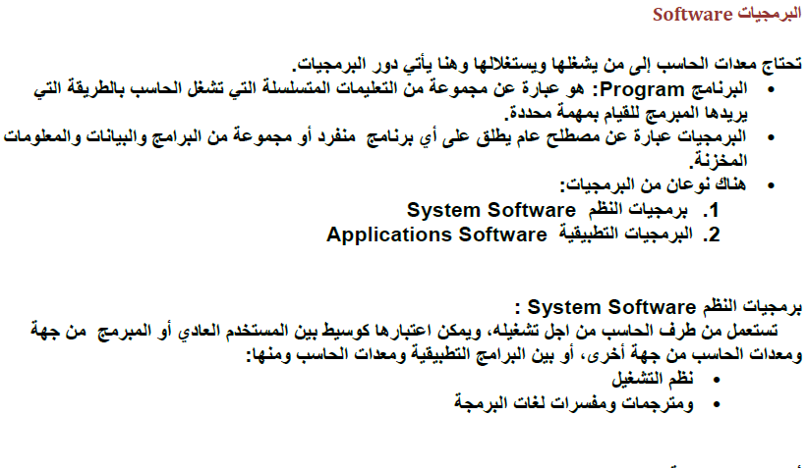لغات البرمجة
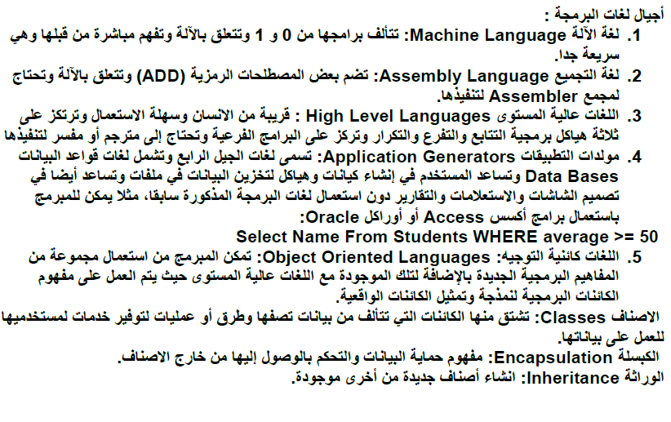

المترجمات والمفسرات
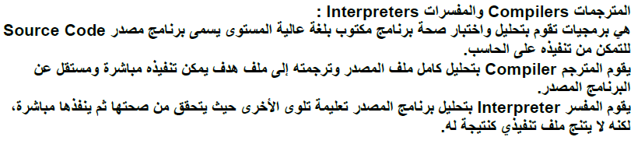
نظم التشغيل
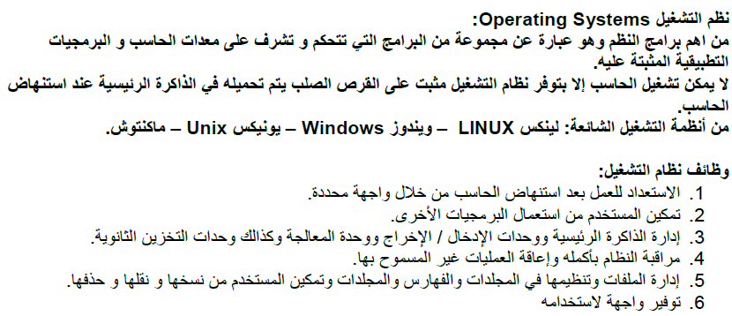
البرامج التطبيقية
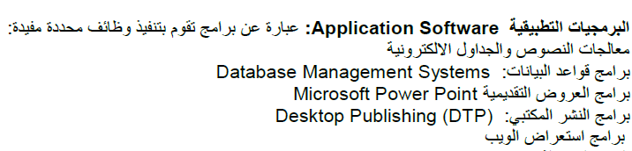
تراسل البيانات وشبكات الحاسب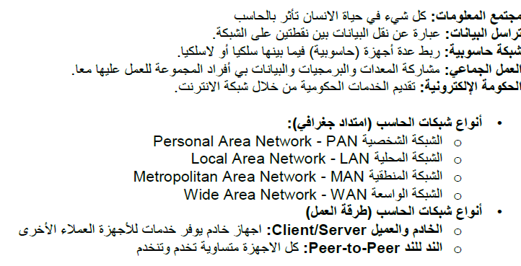
تشكيلات الشبكات
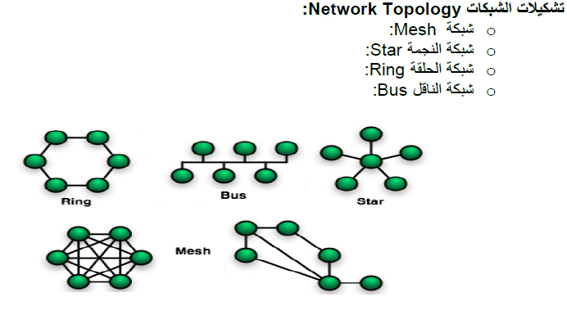
استخدامات الحاسب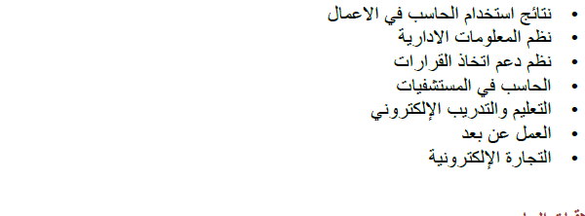
المحاضرة الثانية

Microsoft PowerPoint 2007 العروض التقديمية
عناصر المحاضرة
- نبذة عن العروض التقديمية
- تشغيل تطبيق العروض التقديمية PowerPoint 2007
- نافذة او واجهة التطبيق
- فتح , حفظ, اقفال, أنشاء عرض تقديمي
- تعديل مستوي التكبير والتصغير
- طرق عرض المحتوي
- العمل علي الشرائح
- السمات ,الخلفية وترقيم الشرائح

نبذة عن العروض التقديمية
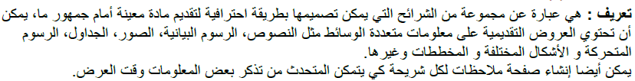
تشغيل تطبيق العروض التقديمية PowerPoint 2007
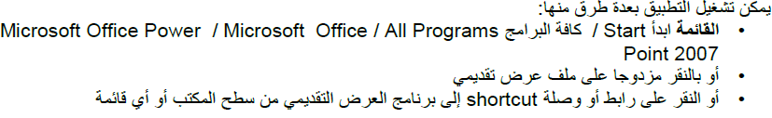

نافذة او واجهة التطبيق
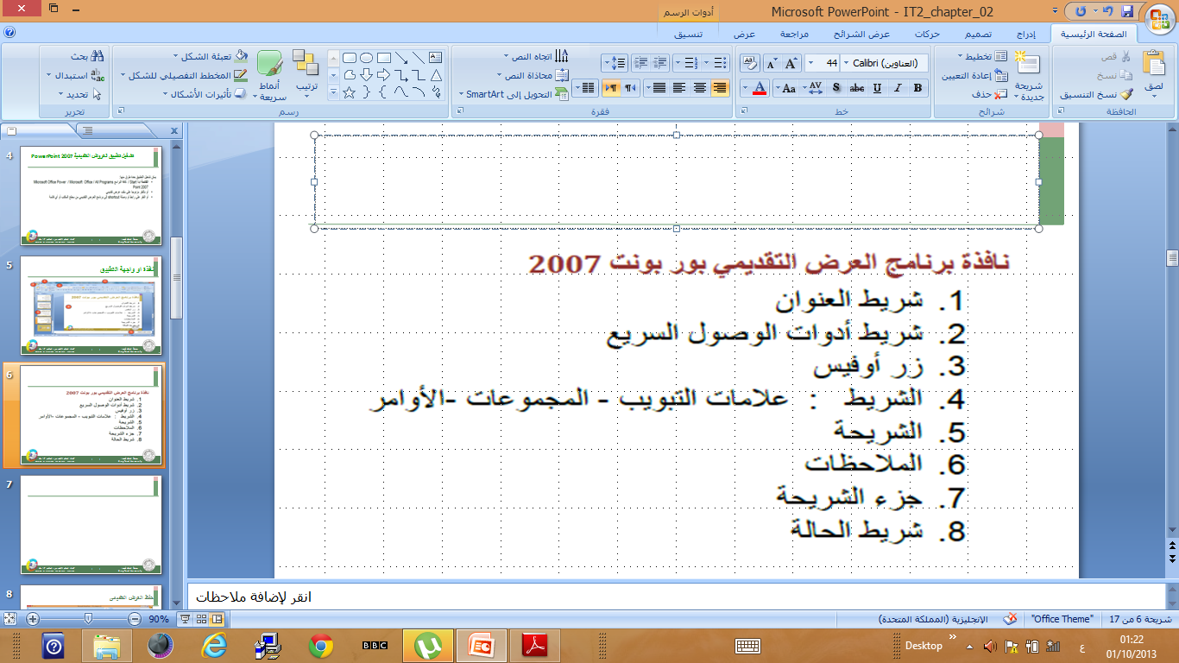

حفظ العرض التقديمي
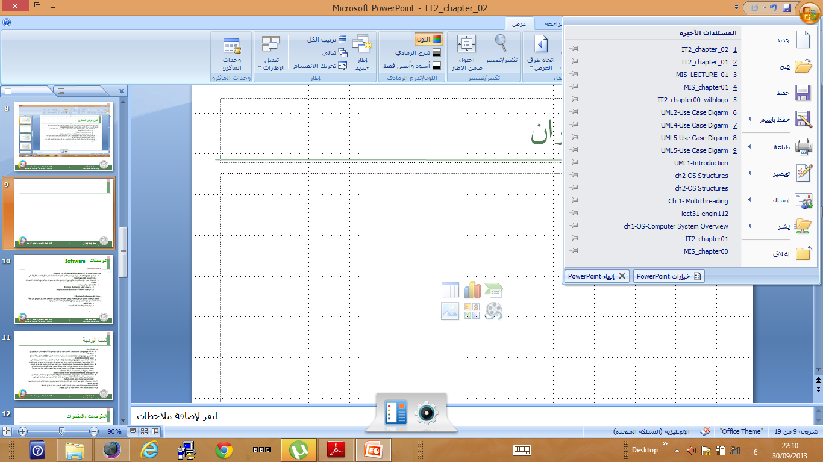
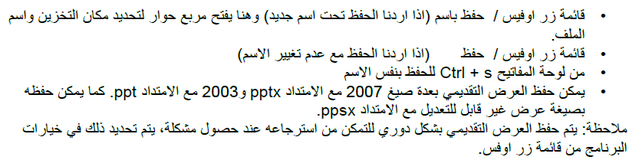
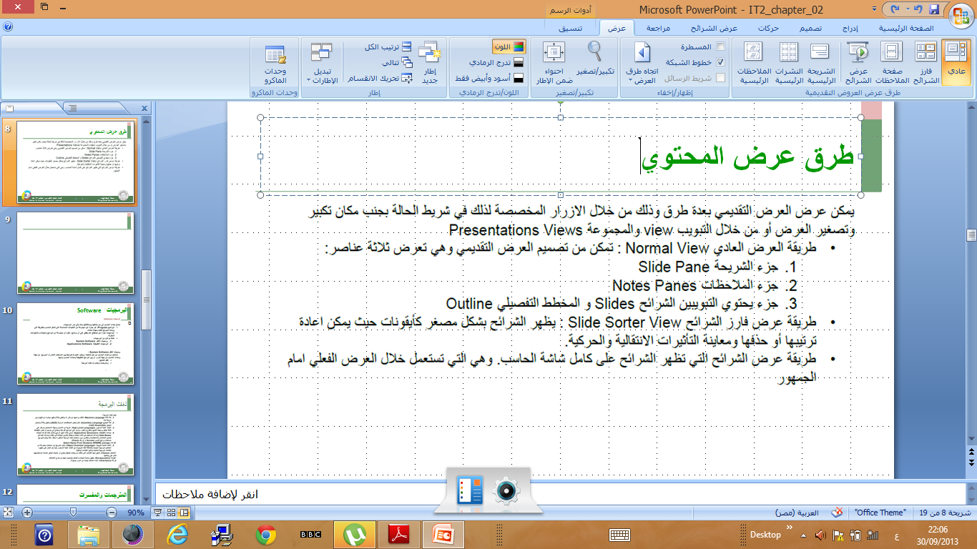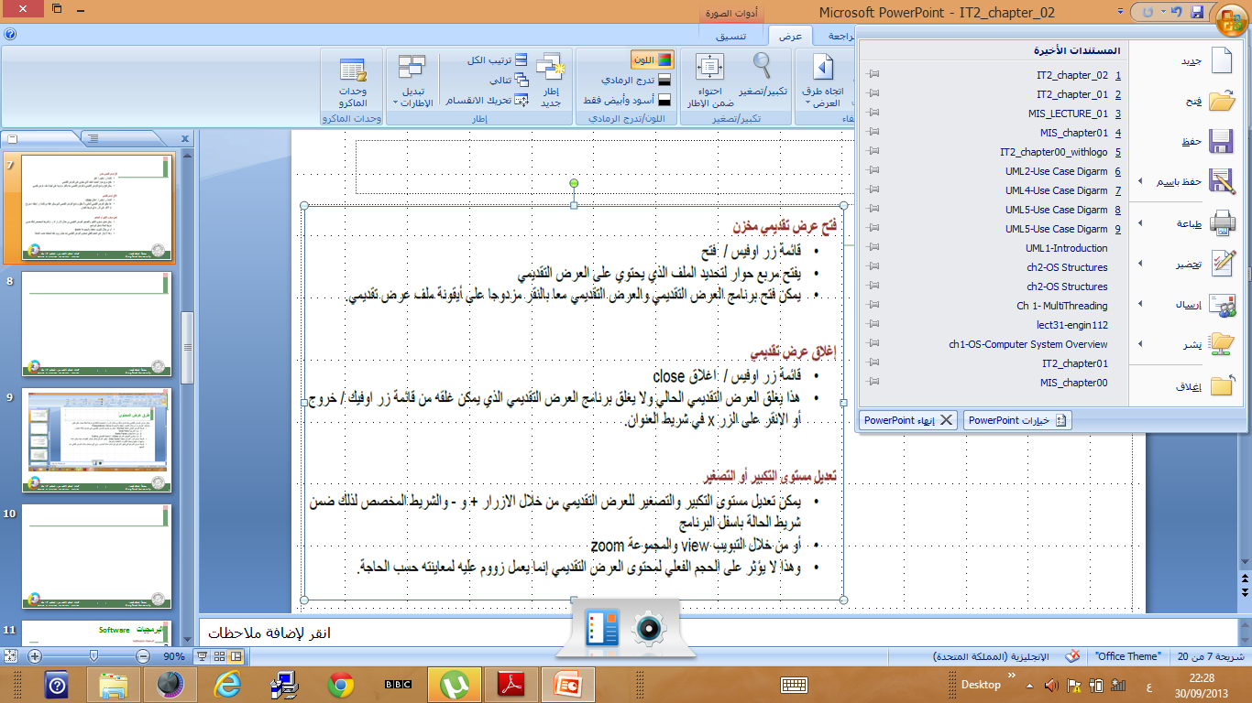
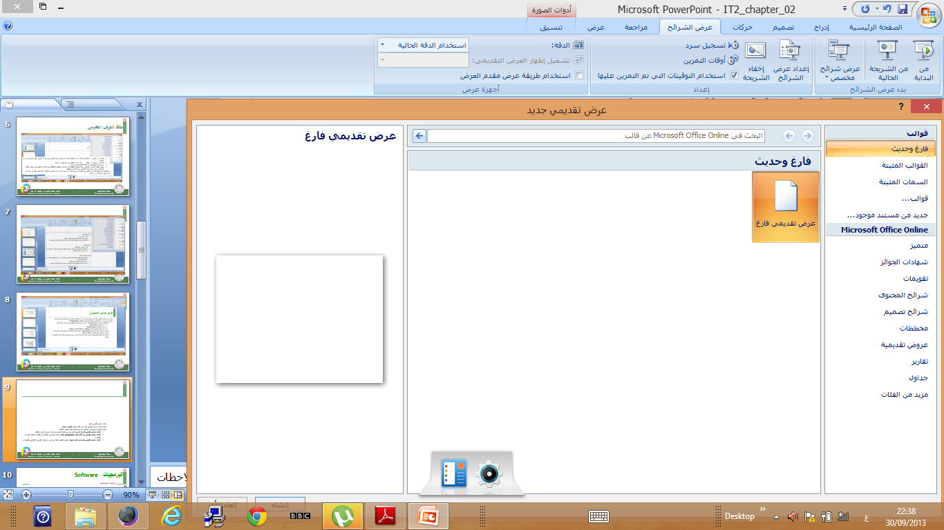
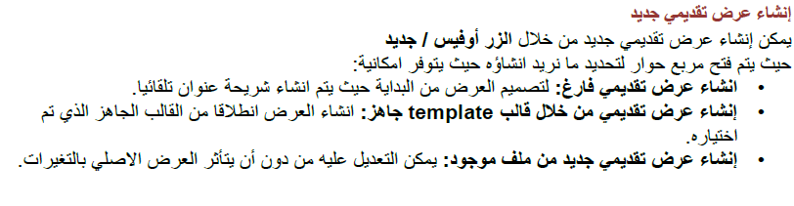

العمل علي الشرائح
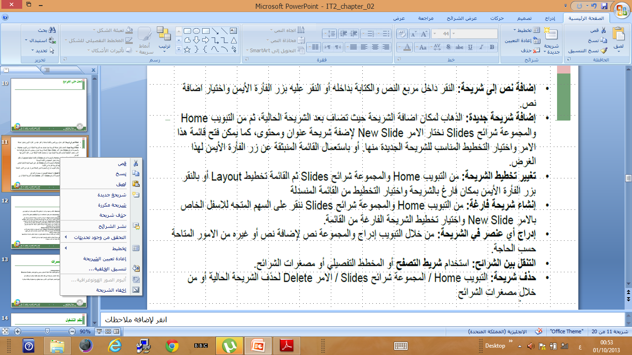
العمل علي الشرائح
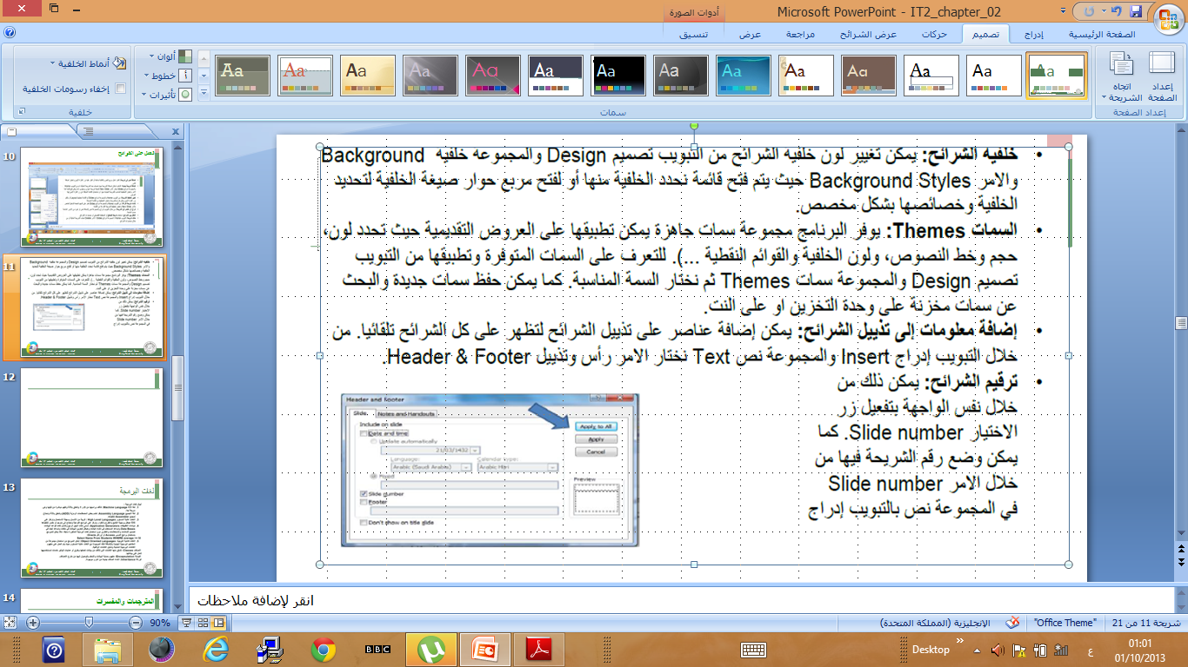
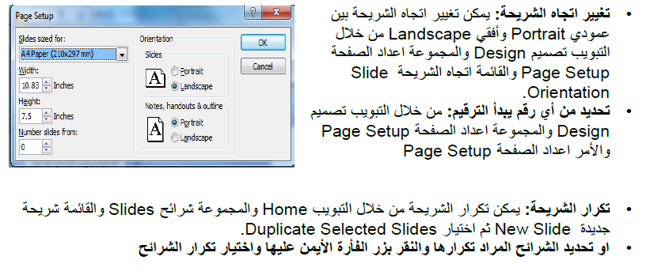
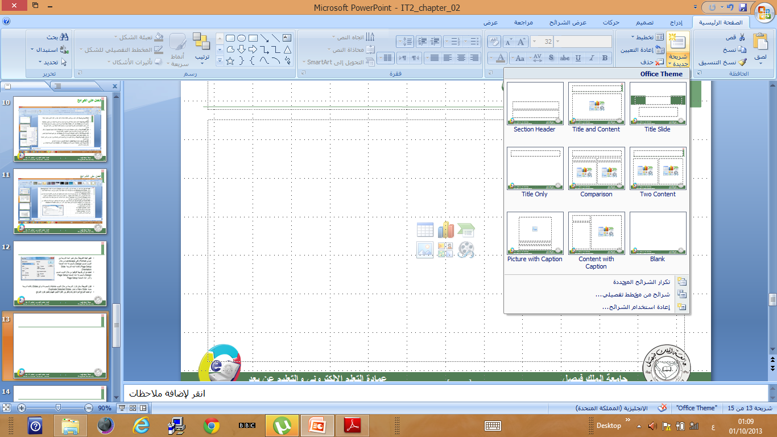

المحاضرة الثالثة
Microsoft PowerPoint 2007 العروض التقديمية
عناصر المحاضرة3
- تغيير مظهر النص وحجم الخط, اضافة لون الي نص وتطبيق تأثيرات الظل علي النص
- تغيير حالة الاحرف, المحاذاة و تباعد الاسطر
- شريحة ذات تعداد نقطي
- نقل تكرار وحذف محتوي الشريحة
- ادراج قصاصة فنية
- ادراج صورة من ملف
- التحكم في حجم مكونات الشريحة
تمرين تطبيقي علي المحاضرة الثاني
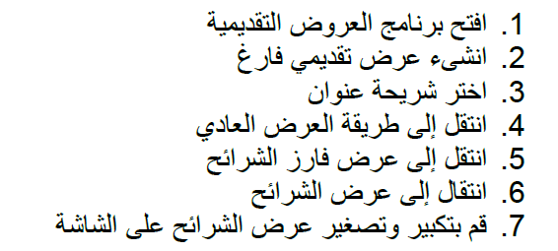
تمرين تطبيقي علي المحاضرة الثانية 2
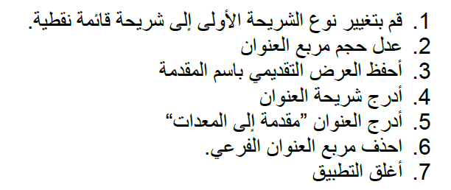
تغيير مظهر النص
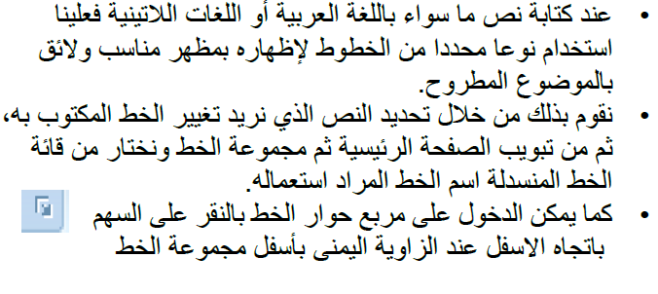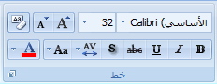
تغيير حجم الخط
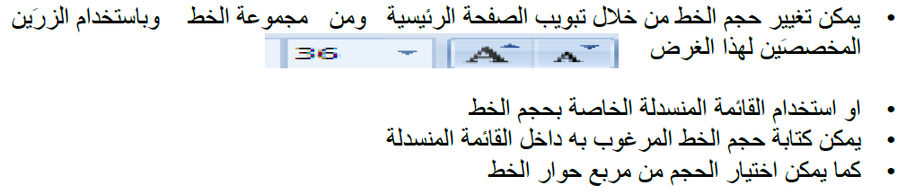
اختيار لون النص
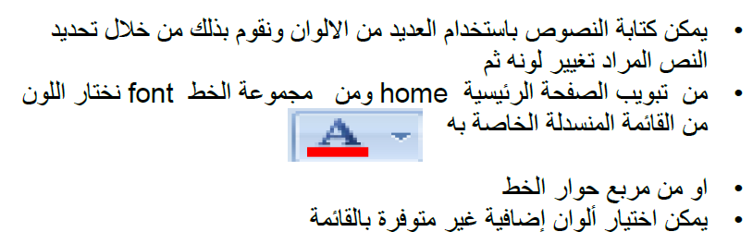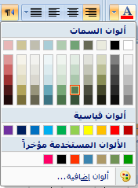

تطبيق تأثيرات الظل علي النص
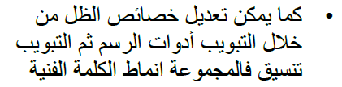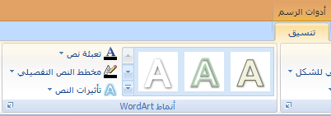

تغيير حالة الاحرف
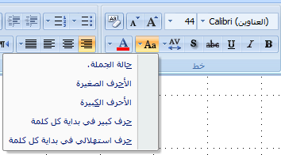

محاذاة النص
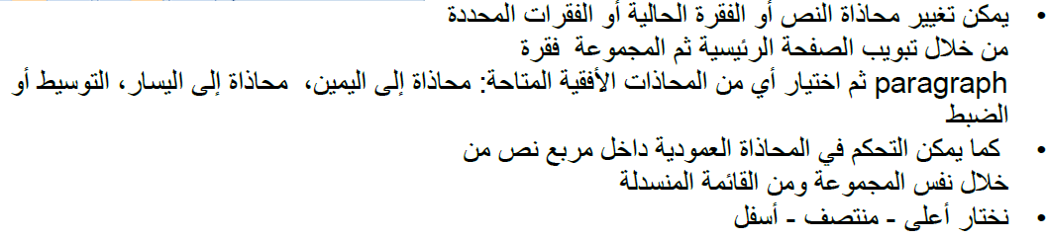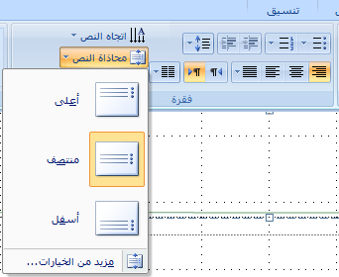

تباعد الاسطر
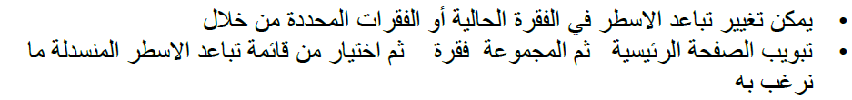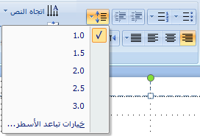

اتجاه النص
يمكن تغيير اتجاه النص من خلال تبويب الصفحة الرئيسية ثم مجموعة فقرة ثم الاختيار اتجاه النصمن المجموعة المنسدلة

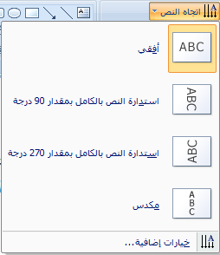

التعداد النقطي والرقمي
يتم ادراج شريحة عنوان بتعداد نقطي من خلال تبويب الصفحة الرئيسية ثم مجموعة الشرائح ومن ثم كتابة العناصر المؤلفة للنقاط
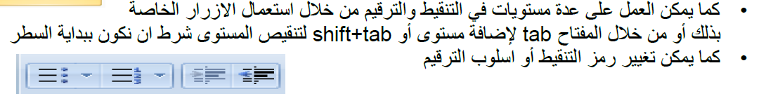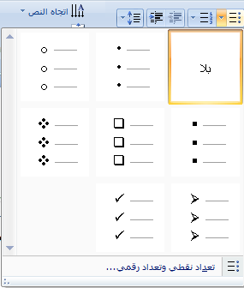

التعداد النقطي والرقمي – امثلة
- تعداد نقطي - المستوي الاول
  - المستوي الثاني
    - المستوي الثالث
- تعداد رقمي – المستوي الاول
  - المستوي الثاني
    - المستوي الثالث

نقل, تكرار او حذف محتوي الشريحة
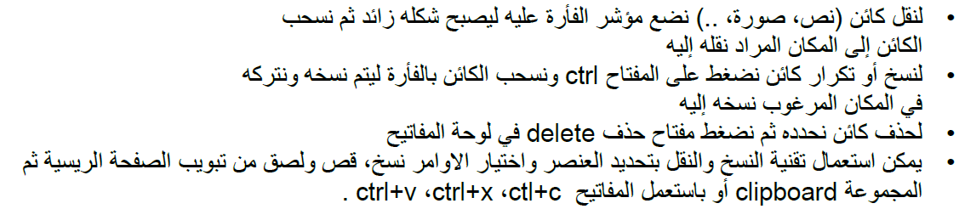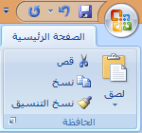

ادراج قصاصة فنية
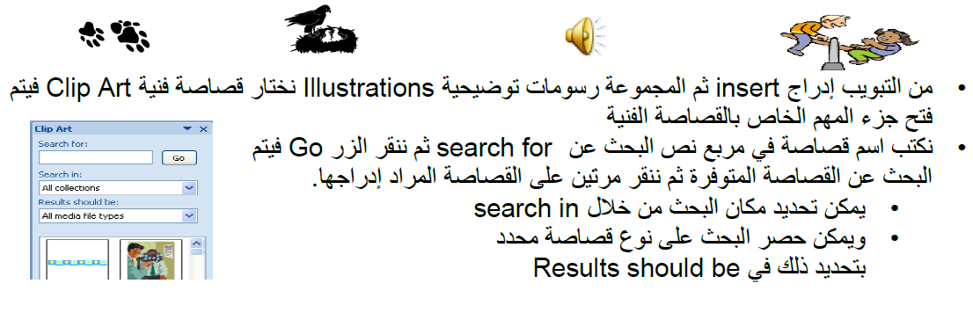
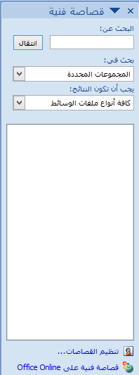

ادراج صورة من ملف
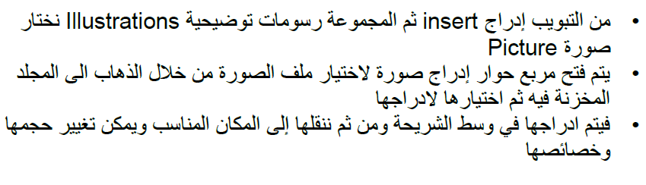

التحكم في حجم كائنات الشريحة
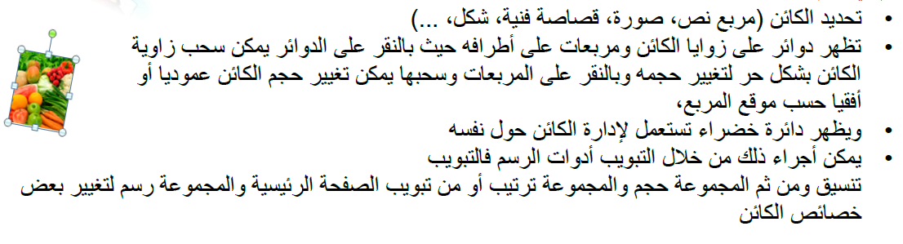
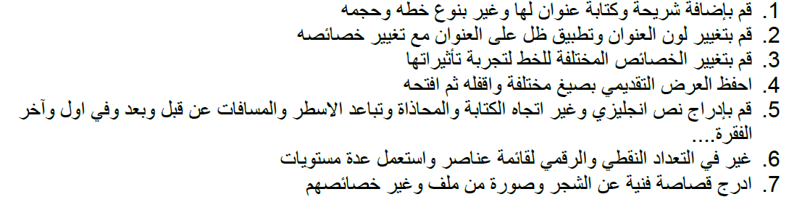
تطبيق علي المحاضرة

